Действуем, познаем, развиваемся:
что нужно знать, уметь и делать родителям малышей
(рекомендации для родителей детей до 3-х летнего возраста по созданию условий для познавательного развития детей в семье)

Годовалый малыш переходит на новый этап развития: ранее детство. В этот период, который длится до 3 лет, он очень активен: с любопытством познает окружающий мир, осваивает новые слова, начинает ходить, бегать, прыгать. Он по-прежнему не может надолго сконцентрироваться, быстро устает, начинает капризничать. В этом возрасте его отношение к окружающему имеет яркий эмоциональный окрас.
Что узнает ребенок о мире, как он осваивает мир, с каким «багажом» ребенок приходит к 3 годам?
Ведущие линии развития в раннем детстве: развитие движения, познавательное развитие (основа сенсорное развитие), развитие речи и развитие общения.

Дети раннего возраста активно познают мир. Дети развиваются по принципу «Что вижу, с чем действую, то и познаю».

Развивающемуся ребёнку нужно накопить различные впечатления, задача взрослого - обеспечить правильные впечатления.
Ребёнку не нужно давать слишком много сложных игрушек. Чем младше ребёнок, тем проще должен быть материал. Внимание ребёнка легче привлечь, когда объекты предельно просты. Взрослый должен обеспечить связь между объектом и словом.
Она устанавливается путем многократных повторений и заучивания, а проверяется путём вопросов к детям.

Трехлетний ребенок любопытен. Он активно интересуется окружающим миром, задает вопросы, использует по назначению некоторые бытовые предметы, игрушки, предметы-заместители и словесные обозначения объектов в быту, игре и общении. В практической деятельности учитывает свойства предметов (форму – например, шар катится, величину – маленький-большой, длинный- короткий, вес - легкий – тяжелый, фактуру – гладкий - шероховатый, строение – составные части целого), назначение предметов, активно экспериментирует, наблюдает.
Все эти действия составляют основу развития креативности (способности к творчеству). Трехлетний ребенок инициативен. Он с упорством проявляет интерес к исследовательской деятельности с предметами, материалами, веществами. В этом возрасте происходит стремительное обогащение сенсорного опыта собственного восприятия окружающего мира.
Самостоятельность – это фундаментальная характеристика ребенка трех лет («Я сам», «Я могу») Он активно проявляет желание быть как взрослые (самому есть, одеваться), включаться в настоящие дела (мыть посуду, стирать, делать покупки и пр.).

В примерно в 1 год, от момента освоения прямохождения ребенок совершает стремительный рывок в развития крупной и мелкой моторики. Этот скачок позволяет ему к 3 м годам самостоятельно перемещаться в пространстве (лазать, залезать, подлезать, перелезать, бегать, прыгать) в различных направлениях, пользоваться различными предметами в игре, в быту, осваивать первоначальные навыки продуктивной, изобразительной деятельности.
Мозг ребенка только что родившегося составляет по размерам и весу около 25% от мозга взрослого человека. К концу первого года жизни головной мозг ребенка составляет 50 %, а в два уже около 75 % мозга взрослого. К 3 годам мозг достигает 80 % взрослого потенциала. Психическое развитие в этом возрасте имеет максимальный темп по сравнению с другими периодами взросления.
Мышление, воля, творчество и многие виды деятельности развиваются после 3 х лет, но они опираются на базу, сформированную в раннем возрасте.

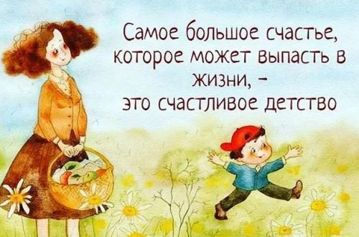

Познавательное развитие ребенка неразрывно связано с развитием речи, предметной деятельностью, игрой.
Какие игрушки и материалы для развития предметной деятельности должны быть у ребенка дома?
Игрушки и занятия в этом возрасте должны соответствовать уровню развития. Материалы, предназначенные для более старших ребят, могут быть интересны, но не полезны и даже опасны.
Маленькому ребенку нельзя давать предметы с острыми и мелкими деталями, мягкие и другие игрушки с пометкой 3+. Это обусловлено тем, что малыш продолжает познавать мир с помощью тактильных ощущений, трогая вещи, засовывая их в рот.
Организовывая развивающее или творческое занятие, важно учитывать, что малыш не может сконцентрироваться на чем-то одном долгое время. Выполнение задания не должно занимать больше 5-10 минут.
Предметы обихода, а так же природные и бросовые материалы - пустые коробки, пуговицы, пробки и пр., находящееся в зоне доступности ребенка – все это может использоваться в качестве игрушек. Такой материал даёт детям чувство свободы и независимости от взрослого, удовлетворяет главные потребности детей в созидании, творческом делании. «Бросовый» материал настолько разнообразен, что, работая с ним, дети естественным образом реализуют свои потребности в познавательной, практической и предметной деятельности.
Кроме прочего, родителям предлагается огромное количество готовых развивающих игрушек: пирамидки, матрешки, вкладыши, лото, кубики, крупный конструктор, домино, разрезные картинки, мозаики, пазлы, куклы, фигурки животных, инвентарь для подвижных игр: мячики, качели, лазы, шведская стенка, беговел, самокат, трехколесный велосипед и пр.
Игрушка – центр игры, материальная опора. Она наталкивает его на тему игры, рождает новые связи, вызывает желание действовать с ней, обогащает чувственный опыт. Но игрушки, которые нравятся взрослым, не всегда оказывают действенное значение для детей. Иногда простая коробка из-под обуви ценнее любой заводской игрушки. Коробка может быть прицепом для машины, в которой можно перевозить кубики, солдат, кирпичики, или устроить в коробке коляску для кукол. Дети любят кошелечки с разными типами застежек: молнии, липучки, пуговицы, кнопки, защелки, нанизывать на веревочку предметы с отверстием (бусы), закрывать – накрывать крышкой кастрюлю и слушать как она звучит и пр.
Как изменять предметное окружение, чтобы ребенок не утрачивал интерес к познанию?
Старайтесь не держать все игрушки в поле зрения детей. Спрячьте и давайте их по мере надобности. Тогда ребенок немного позабудет о своей старой игрушке и потом будет играть с ней с большим интересом.
Ребенок сам или с помощью взрослого может создавать необходимую игровую обстановку, используя различные предметы: коробки, мебель, детали крупных конструкторов, ширмы, занавеси и др.

При выборе игрушек для своего малыша обращайте внимание на их смысловую направленность. Поверьте, "агрессивная" игрушка вполне может стать причиной излишней агрессивности ребенка. Игрушка должна быть многофункциональной (чем больше действий ребенок сможет выполнить с игрушкой, тем лучше).
Спасибо за внимание!
Будьте счастливы вместе!

«Волшебные» игры и занятия дома

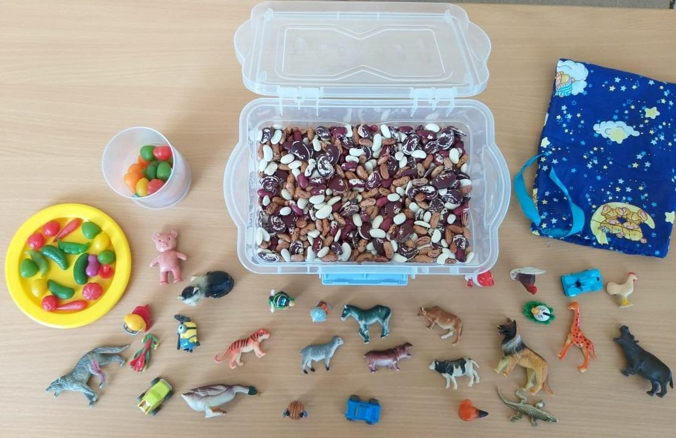

«Пальчики играют»

Материал и оборудование: «Сухой пальчиковый бассейн» с горохом, гречкой, фасолью.

Ход игры
Опустить кисти рук в «сухой бассейн» и изображать, как месят тесто.
Месим, месим тесто,
Есть в печи место.
Будут-будут из печи
Булочки и калачи.
Опустить кисти рук в «сухой бассейн». Растопырить пальцы, напрягать их как можно сильнее, а затем расслабить и слегка пошевелить пальцами.
Только уставать начнём,
Сразу пальцы разожмём,
Мы пошире их раздвинем,
Посильнее напряжём.

Попросите малыша искать в "сухом бассейне" различные мелкие предметы или игрушки. Погружаясь как можно глубже в наполнитель, ручки ребенка массируются, пальцы становятся более чувствительными, их движения – координированными.

Игра Рыбалка
Подготовка. Накидайте в воду резиновых или пластиковых рыбок. Дайте ребенку ведерко и маленький сачок.
Задание: малыш должен с помощью сачка извлечь из воды все рыбки. Главное условие - не трогать их руками. Все выполняется только с помощью сачка.

Игра Веселая галька
Подготовка. Предложите малышу гальку разных размеров. Ее можно сложить в ведерко.
Задание: ребенок должен кидать гальку в воду так, чтобы получился всплеск. Понаблюдайте и обсудите, какой камешек делает больше всплесков? Почему? Пособирайте все камешки обратно в ведерко.
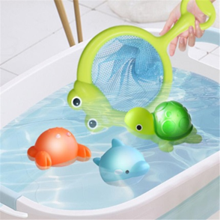
Игра Губка
Подготовка. Понадобится губка большого размера.
Задание: предложите ребенку подержать сухую губку и спросите, какая она, тяжелая или легкая. Опустите губку в воду и спросите, стала она тяжелее или легче. Потом предложите отжать воду и сравните, изменился ли вес губки. Пусть малыш попробует провести эксперимент сам.

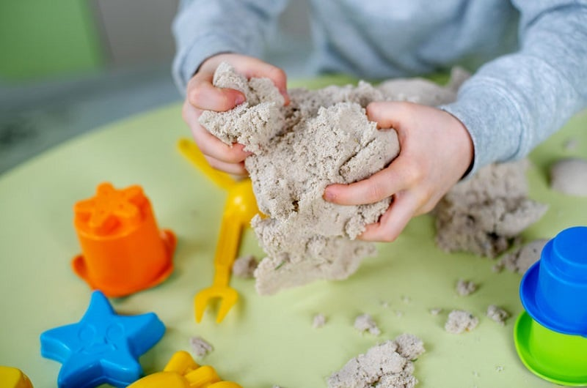

Занятия с кинетическим песком
«Мы – кондитеры»

Для этой игры мы используем формочки для выпечки пирожных, формочки для печений и простые формочки для песка. Благодаря тому, что песок отлично держит форму, получаются настоящие кондитерские шедевры. Получившиеся изделия аккуратно и без осыпания режутся пластиковым ножом на ровные части: «Угости тортиком кукол».
«Прятки»

Дети очень любят искать спрятанные предметы.

Для этой игры взрослый прячет в кинетическом песке любые фигурки, пуговицы, маленькие игрушки. Ребенок должен найти определенную игрушку, найти все спрятанные игрушки, найти определенное количество спрятанных игрушек.

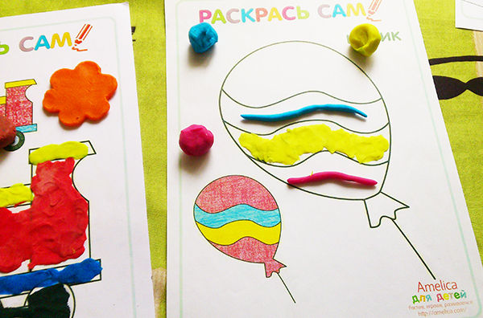

Игра Рисование пластилином и карандашами.
Подготовка. Контуры большого и маленького предмета, карандаши, пластилин.
Закрасить маленький рисунок карандашами. Большую картинку ребенок должен заполнить пластилином того же цвета, отрывая и прилепляя кусочки. Для некоторых деталей пластилин нужно скатать в шарик или колбаску, а потом приплющить. При этом важно не заходить за края рисунка. Во время рисования озвучивать действия: «Возьмем пластилин красного цвета, скатаем колбаску, кладем на полоску, такую же как у маленького закрашенного карандашом шарика. Прижимаем пальчиком. Вот какая полоска получается!» По окончании работы можно сравнить большой и маленький шар.

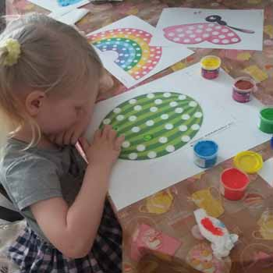

Игра Рисование пальчиковыми красками.
Подготовка. Готовые цветные заготовки (можно нарисовать заготовку самому), пальчиковые краски, влажные салфетки.
Ребенок должен пальчиком набрать краску нужного цвета и закрасить пробелы в рисунке, чтобы рисунок стал красивым.
Материал подготовлен воспитателем
МДОУ №218 Домогатской Л.В.
ноябрь 2022г.

